<$Scr_Ps::0>Research Aims & Hypotheses

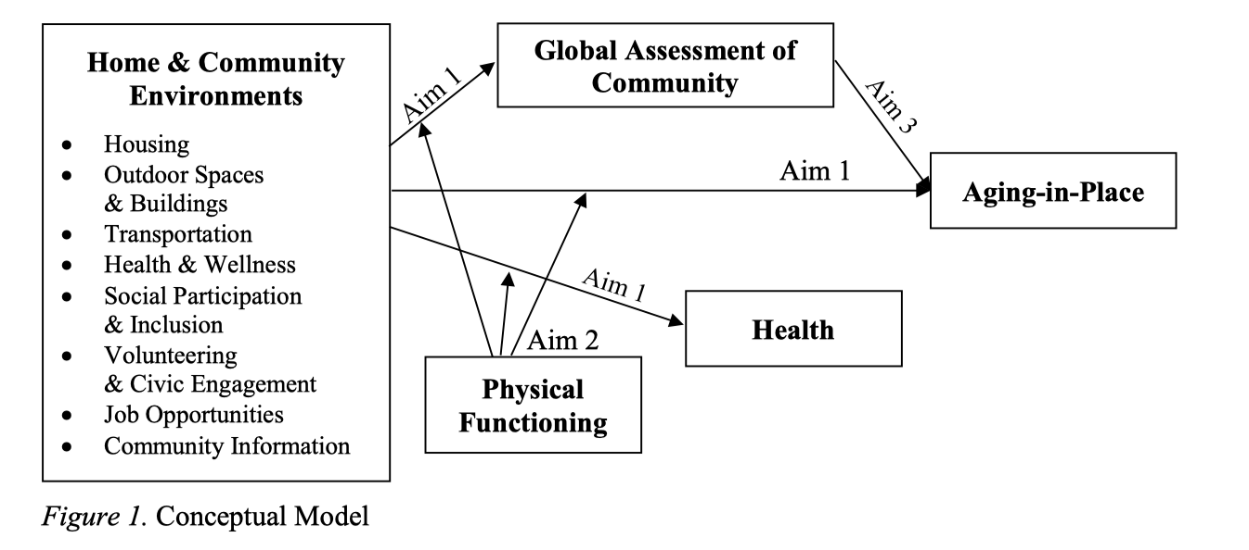

邻里环境可能影响健康的途径有几种。(a) 传染模式，(b) 集体社会化模式，(c) 制度模式，(d) 压力源模式(Mayer & Jencks，1989年，1990年；Ellen等人，2001年)。<!$Scr_Ps::0>

